[一图多用，青岛大学附属医院呼吸内科杜建新2018年OncoTargets and Therapy论文被关注](https://mp.weixin.qq.com/s?__biz=MzkyODUyMDc5MQ==&mid=2247500096&idx=5&sn=4a8bcd2ddaf3d3880dd22d01cb549083&chksm=c3d13e4f1625dbf0c34a33b845b57dd592310be0cccc668e7ca1ddf767d9036b386b18543989&scene=126&sessionid=1742664555)

[天眼学术](javascript:void(0);)2025-03-18 00:05:39湖南

《OncoTargets and Therapy》2018 May 22:11:2981-2989.

doi: 10.2147/OTT.S157613

#1**Sholto David** 于2025年3月发表评论

图3和图7：应该显示不同治疗条件的图像之间出乎意料的相似性。有一些差异和旋转，我添加了彩色形状来显示我的意思。应仔细检查图像。

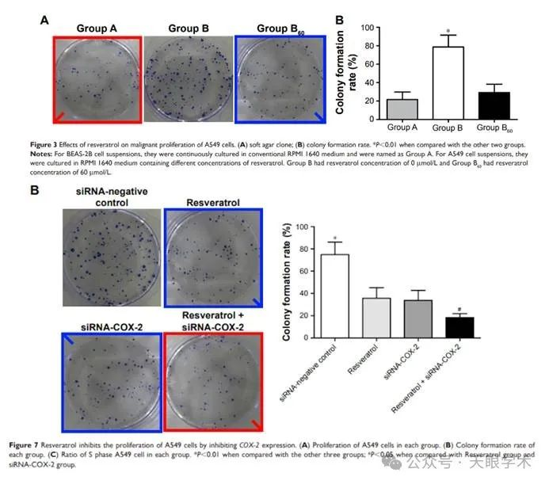

衔接：

https://pubmed.ncbi.nlm.nih.gov/29872310/

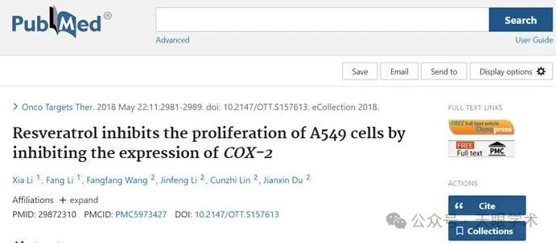

作者简介：

杜建新，青岛大学附属医院，呼吸内科，主任医师，硕士研究生导师。临床擅长肺炎、支气管炎、支气管扩张、肺脓肿、肺结核等呼吸系统常见病、多发病的诊治，尤其擅长慢性咳嗽、支气管哮喘和慢性阻塞性肺病等疾病的诊治。现任山东省肺癌分会、变态反应学会委员，青岛市医学会呼吸分会委员。主持并完成多项厅市级科研课题，著作5部，发表学术论文30余篇。

评论衔接：

https://pubpeer.com/publications/DB3A72B7D5F66307BD8BA4CC293278#1

免责声明：

本报道中的信息均来源于学术网站及已公开资料，我们对其准确性及完整性不做任何保证。如果有任何纰漏或不实之处，请通过QQ 642007239与我们联系。